КСП по математике № 123
Школа: 9 Класс: 3 |  |  | Дата: 06.03.2024 ФИО учителя: Ященко
Раздел (сквозная тема): |  |  | «Выдающиеся личности»
Тема урока: |  | Применение алгоритма письменного умножения и деления.  Выдающиеся детские писатели мира.
Цели обучения |  | 3.1.2.11 применять алгоритм умножения и деления двух/трёхзначных чисел на однозначное, в случаях вида: 28•3; 269•2; 84:3, 538:2.
Цели урока |  | применять алгоритм умножения и деления трёхзначных чисел на однозначное.
Ход урока
этап урока | Действия педагога |  |  | Действия ученика | ООП | оц-е | Ресурсы
Начало урока  0-3мин | Мотивация.  Декада посвящена проблемам экологии. Одной из них является загрязнение окружающей природы. Помочь в этом сможет раздельный сбор мусора. (цветные баки)  Игра «Спасем планету» (по таблице умножения)  Проблемный вопрос: почему некоторые предметы мы не отправили в баки? (книги!!!) нельзя выбрасывать. Отдать в библиотеку, в специальные корзины в книжных магазинах.  Узнаем, авторов этих книг и их персонажей.  Актуализация.  С 92 № 1  Известные детские писатели знакомы каждому из нас с раннего детства. Время от времени даже взрослые обращаются к прочтению детских сказок, рассказов и повестей. Нам всегда хочется стать свидетелями чуда, вне зависимости от возраста. Популярные детские писатели способны даже частично заменить тепло от общения с мудрым собеседником.. |  |  | приветствуют учителя  играют (повторяют таблицу умножения)  выполняют задание |  | ФО  ФО | Дидакт игра  Учебник  Портреты писателей
Середина урока  3-40 мин | Постановка цели (проблемная ситуация).  Педагог предлагает учащимся сформулировать цель урока: повторить пройденные темы.  Самостоятельная работа.  Рабочий лист. Задание № 1  Для сильных дополнительно уравнения  Проверка по образцу  Самооценка: могу применить алгоритм письменного умножения и деления.  ФИЗМИНУТКА  Рабочий лист. Задание № 2  Решение задачи.  Проверка.  РЕЗЕРВ  Работа над ранее изученным.  Работа по группам с 93  1). № 9 (логическое задание)  К П В Н Ш  2) № 8 (составить и решить уравнение)  а:4=210 а-452=58  3). № 5 |  |  | формулируют цель урока  выполняют задания  отвечают на вопросы  решают задачу  работают по группам | выполняют задания  отвечают на вопросы  решают задачу с опорой  В группе №3 | ФО  ФО  ФО  ФО | Рабочий лист  учебник
Конец урока  40 мин | Итог урока. Рефлексия  ДЗ с 90 № 2 (2 столбик) ООП – одно выражение |  |  | оценивают свою деятельность на уроке |  | ФО
Рабочий лист урока № 123 фамилия…………………………………….
6 марта 2024 г

№ 1 Вычисли столбиком
244:4 135ꞏ5 648:4

*Реши уравнение
900-а=630:2


№2 Реши задачу
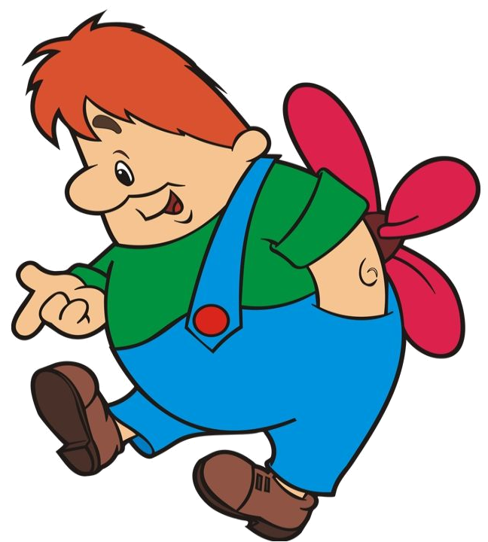
Карлсон для подарка своим друзьям приготовил 4 коробки конфет
по 36 штук в каждой коробке. Малыш приготовил 6 таких же коробок.
Сколько всего конфет Малыш и Карлсон подарят своим друзьям?

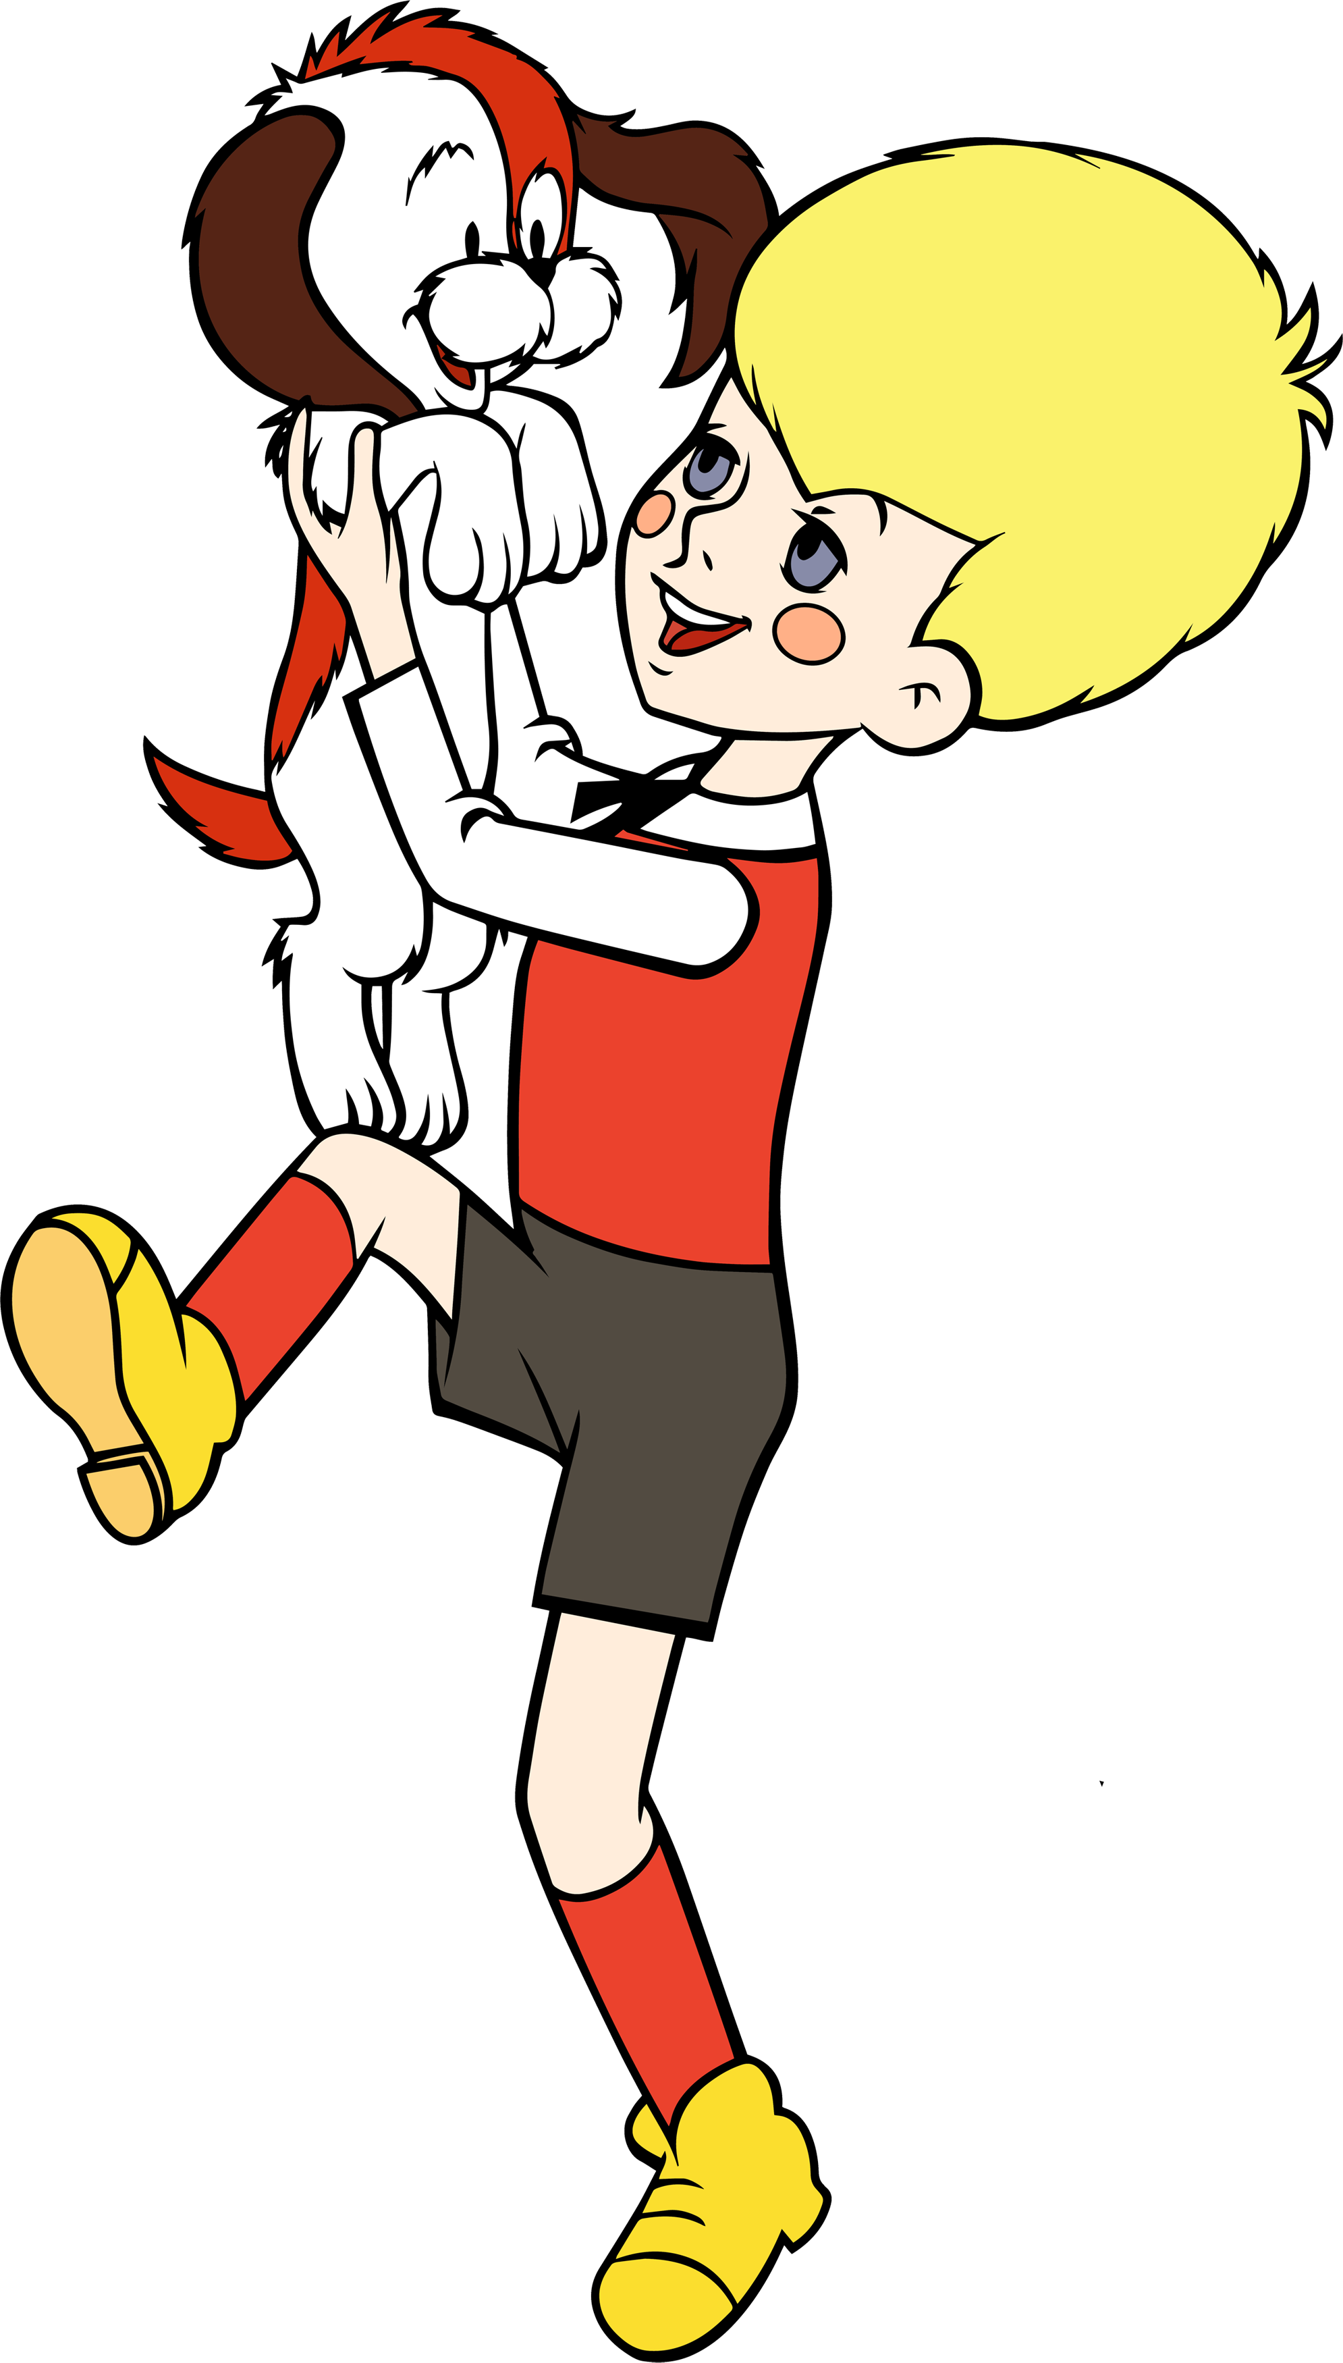

Рабочий лист урока № 123 фамилия…………………………………….
6 марта 2024 г
№ 1 Вычисли столбиком
721:7 193ꞏ5 918:2

*Выбери и реши уравнение
988-с=128ꞏ5 1000-а=630:2

№2 Реши задачу
Карлсон для подарка своим друзьям приготовил 4 коробки конфет
по 36 штук в каждой коробке. Малыш приготовил 6 таких же коробок.
Сколько всего конфет Малыш и Карлсон подарят своим друзьям?

*Реши эту задачу другим способом

Рабочий лист урока № 123 фамилия…………………………………….
6 марта 2024 г
№ 1 Вычисли столбиком

568:4 27ꞏ5

№2 Реши задачу
Карлсон для подарка своим друзьям приготовил 4 коробки конфет
по 36 штук в каждой коробке. Малыш приготовил 6 таких же коробок.
Сколько всего конфет Малыш и Карлсон подарят своим друзьям?

Карлсон – 4к по 36шт
?
Малыш – 6к по 36 шт

1) |  | 3 | 6 | ꞏ | 4 | =
2) |  | 3 | 6 | ꞏ | 6 | =
3) |  |  |  |  | + |  |  |  | =

